
리드앤두 신간 소개
리드앤두는 읽고 실행하는 두어들을 위한 ㈜도서출판 길벗의 브랜드입니다.
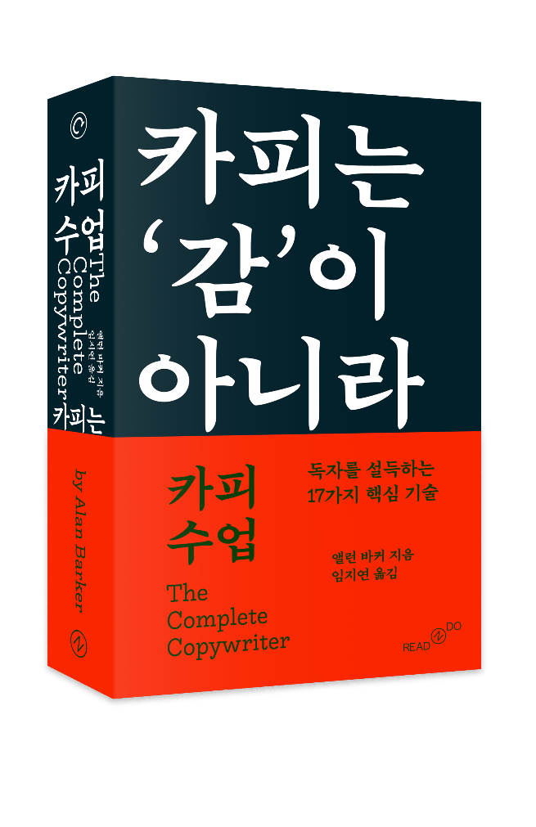
독자를 설득하는 17가지 핵심 기술
카피 수업

저자 · 앨런 바커
역자 · 임지연
분야 · 경제경영 > 마케팅
자기계발 > 기획
판형 · 125*200mm
페이지 · 612쪽
정가 · 32,000원
발행일 · 2026년 4월 2일
ISBN · 979-11-407-1804-7 (03320)

문의 · 연정모 (yeon333718@gilbut.co.kr｜02-330-3850)

짧은 책 소개

카피는 ‘감’이 아니라 ‘기술’이다!
독자를 설득하고 마음을 움직이는 17가지 핵심 기술

수많은 콘텐츠가 쏟아지고 독자의 주의력이 짧아지는 현대의 커뮤니케이션 환경에서, 사람을 움직이는 카피를 쓰는 능력은 강력한 경쟁력이 된다. 카피라이팅 또한 결국 본질은 논리적인 글쓰기이기에, 탄탄한 프레임워크와 올바른 습관을 갖춘다면 누구나 전문가 수준의 설득력을 확보할 수 있다. 좋은 카피는 타고난 재능이 아니라 철저한 분석과 훈련된 기술을 통해 완성되는 결과물이기 때문이다.

이 책은 영국마케팅협회에서 카피라이팅을 강의하는 커뮤니케이션 전략가 앨런 바커의 독보적인 글쓰기 훈련법을 담고 있다. 독자의 욕구를 꿰뚫어 보는 페르소나 설계법부터 웹과 지면 등 매체별 특성에 최적화된 구조 짜기, 단어 하나로 문장의 온도를 바꾸는 세밀한 언어 조율법까지 실전에서 즉각 활용 가능한 17가지 핵심 기술을 제시한다.

매력적인 헤드라인으로 독자의 시선을 붙잡고 싶은 마케터, 복잡한 아이디어를 명쾌한 문장으로 정리하고 싶은 기획자, 자신의 글에 생명력과 설득력을 불어넣고 싶은 사람이라면 누구나 이 책을 통해 막막한 빈 페이지를 성공적인 카피로 채우는 법을 배울 수 있을 것이다.

출판사 리뷰

고객의 선택을 이끌어내고 비즈니스의 결과를 바꾸는 ‘카피라이팅’
25권이 넘는 책을 쓴 베테랑 저자이자 영국마케팅협회에서 카피라이팅을 강의하는 커뮤니케이션 전략가 앨런 바커가 수백 명의 카피라이터와 협업하며 쌓아온 노하우를 집대성한 『카피 수업』으로 돌아왔다. 이 책에서 바커는 카피라이팅이 단순한 ‘재능’이 아닌 습관과 훈련을 통해 연마할 수 있는 ‘글쓰기 기술’임을 역설한다. 저자는 언어가 청중에게 미치는 압도적인 영향력을 비즈니스 현장에 접목하여, 웹사이트, 뉴스레터, 보도자료, 블로그 등 현대 마케팅의 모든 접점에서 독자를 설득하는 구체적인 방법론을 제시한다.
“이 책은 카피라이팅이 ‘글쓰기 기술’임을 밝히고, 이 기술을 어떻게 실제 업무에 적용할지 알려주려 한다. 쓰는 사람이 가져야 할 핵심 역량부터 실제로 수익을 창출하는 과정까지 안내할 것이다.” _‘들어가는 말’ 중에서

AI 시대, 인간만이 써낼 수 있는 한 줄을 위한 실전 지침서
기술의 발전으로 AI가 콘텐츠를 쏟아내는 시대지만, 여전히 사람의 마음을 건드리는 것은 인간의 감성을 담은 카피다. 『카피 수업』은 전통적인 광고 카피의 영역을 넘어, 아이디어를 알리고 사람을 움직이는 모든 글쓰기에 대한 전략적 관점을 제공한다. 저자는 좋은 카피를 만드는 3가지 핵심 요소로 ‘생생한 페르소나’, ‘명확한 가치 제안’, ‘매력적인 목소리’를 꼽으며, 이를 통해 독자와 신뢰 관계를 형성하고 행동을 이끌어내는 법을 단계별로 전수한다.

전략적 글쓰기가 곧 생존 기술이 되는 시대
오늘날 카피라이터의 역할은 단순히 제품을 파는 것에 그치지 않는다. 정부기관, 비영리 단체 등 사회 전반에서 아이디어를 확산시키고 참여를 끌어내는 데 글쓰기 기술이 필수적으로 요구되고 있다. 이 책은 카피라이팅을 비즈니스 전략의 핵심으로 다루며, 독자가 ‘브라우징’ 중인지 ‘서칭’ 중인지에 따라 달라지는 구조 설계법부터, 동사와 명사를 활용해 문장에 생명력을 불어넣는 세밀한 기교까지 모두 담아냈다.

완벽한 카피라이터로 거듭나기 위한 17단계 실전 프레임워크
저자는 이 책을 순서대로 읽기보다 필요한 부분부터 펼쳐보는 ‘가이드북’으로 활용할 것을 권한다. 책 곳곳에 배치된 ‘Try!’ 코너를 통해 독자는 이론에 그치지 않고 프레임워크를 직접 카피에 적용해보는 실전 연습을 반복할 수 있다. 또한, 현직 카피라이터들이 겪는 클라이언트와의 협업 문제나 커리어 성장 전략까지 다루고 있어, 초보자부터 전문가까지 곁에 두고 꺼내 볼 수 있는 든든한 멘토가 되어줄 것이다.

저자 소개

앨런 바커
말과 글을 통해 세상을 움직이는 법을 가르치는 커뮤니케이션 전략가. 25권이 넘는 책을 쓴 베테랑 저자이기도 한 그는, 현재 영국 마케팅 협회와 유럽 스피치라이터 네트워크 등에서 카피라이팅과 연설문 작법을 강의하고 있다. 그의 이력에서 독특한 점은 과거 로열 셰익스피어 컴퍼니와 BBC 라디오에서 활동하던 배우였다는 사실이다. 무대 위에서의 경험을 통해 언어가 청중에게 미치는 압도적인 영향력을 깨달았고, 이를 비즈니스 현장에 접목했다. 그의 대표작 『카피 수업』은 생생한 페르소나, 명확한 가치 제안, 매력적인 목소리라는 세 가지 핵심 요소를 바탕으로 강력한 콘텐츠를 만드는 실전 지침서다.

역자 소개

임지연
숙명여대 사학과 졸업 후 해외광고홍보대행사와 CJ ENM을 거쳐 현재 바른번역에서 전문 번역가로 활동하고 있다. 옮긴 책으로는 『거절당하기 연습』, 『사람은 무엇으로 사는가』, 『재즈를 읽다』, 『앙겔라 메르켈』, 『자기계발을 위한 몸부림』, 『킨포크』, 『술의 인문학』, 『인스타그램, 순간을 남기면 보이는 나』, 『너무 사랑하지만 힘든 걸 어떡해』, 『감정의 발견』, 『악의 패턴』, 『성장지향성』 등이 있다.

목차

Chapter 1. 당신 그리고 카피
클래스 1. 카피라이터는 ‘쓰는 사람’이다
클래스 2. 카피는 이렇게 작동한다
BREAK TIME. 카피의 아주 짧은 역사

Chapter 2. 카피 기획하기
클래스 3. 독자 프로파일링하기
클래스 4. 설득 구조 만들기
클래스 5. 카피의 목소리 찾기
클래스 6. 헤드라인과 제목 쓰기
BREAK TIME. 아리스토텔레스와 삼총사

Chapter 3. 카피 구성하기
클래스 7. 브라우징하는 독자 설득하기
클래스 8. 스토리텔링과 서사 다루기
클래스 9. 서칭 독자를 설득하는 피라미드 만들기
BREAK TIME. 영향력의 여섯 패턴

Chapter 4. 콘텐츠 기획하기
클래스 10. 콘텐츠 전략 세우기
클래스 11. 웹사이트 카피 쓰기
클래스 12. 이메일 마케팅 이렇게 하라
클래스 13. 뉴스레터 이렇게 하라
클래스 14. 보도자료 이렇게 써라
클래스 15. 기사와 블로그 포스트 쓰기
BREAK TIME. AI에 대해 생각할 것들

Chapter 5. 살아남고 성장하기
클래스 16. 카피라이터를 위한 생존 기술
클래스 17. 카피라이터의 도구 상자(참고 자료)

Extra Chapter. 카피에 생명 불어넣기
클래스 X1. 문장: 단어 배열하기
클래스 X2. 동사와 명사 제대로 쓰는 법
클래스 X3. 문장 부호 사용법

추천의 말

책의 마지막 장을 덮으며 제일 먼저 든 생각은, ‘처음 카피라이터를 꿈꾸던 시절의 내 곁에 이 책이 있었다면 얼마나 좋았을까’였다. 약 600페이지에 걸쳐 정리된 카피라이팅 노하우들이, 20년 넘게 실전에서 카피를 써온 내가 지금 후배들에게 들려주는 노하우와 놀랄 만큼 닮았기 때문이다. 이 책은 좋은 수업들이 그러하듯 구조적이고 실질적이며, 좋은 선생님이 그러하듯 멘토가 없을 때도 스스로 연습하는 방법까지 알려준다. AI 시대, 인간만이 써낼 수 있는 한 줄을 위해 이 시간에도 고민하고 또 고민하는 카피라이터들에게 망설임 없이 추천한다.
-- 유병욱 | TBWA Executive Creative Director, 『생각의 기쁨』, 『인생의 해상도』 저자

‘카피’는 더 이상 ‘카피’가 아니다. 『카피 수업』은 첫 전제부터 신선하다. 이 책은 광고에 한정된 전형적 카피의 영역을 넘어, 아이디어를 알리고 사람을 움직이는 모든 글쓰기에 대한 관점과 기술을 제시한다. 20개의 클래스를 따라가다보면 전통적 카피는 물론, 웹사이트 · 뉴스레터 · 보도자료 · 블로그 등 다양한 분야의 글을 전략적으로 다루고, 의미 있는 결과를 만드는 법을 익히게 된다. 콘텐츠의 시대이자 AI 시대를 살아가는 모든 사람에게 쓰기의 기술은 표현의 기술이며 동시에 생각의 기술이다. 어쩌면 또한 생존 기술일지 모른다. 많은 분들이 『카피 수업』을 통해 세상을 보다 체계적으로 이해하고, 생각을 한층 더 전략적으로 표현하는 방법과 만나길 기대한다.
-- 정규영 | Creative Director, 『한 줄 카피』, 『일본어 명카피 핸드북』, 『하루 카피 공부』 저자

AI가 콘텐츠를 쏟아내는 시대임에도, 여전히 사람의 마음을 건드리는 건 인간의 감성을 담은 카피입니다. 『카피 수업』은 그 사실을 강력히 방증하며, 공감과 대화를 바탕으로 한 카피의 본질을 다시 일깨웁니다. 또한 카피를 넘어 폰트, 콘텐츠 구성과 디자인에 대한 팁까지 담겨 있어 카피라이터는 물론이거니와 마케터라면 일독해볼 만한 책입니다. 단순한 글쓰기 매뉴얼이 아니라, 브랜드와 사람을 연결하는 언어의 가치를 되새기게 하는 훌륭한 지침서입니다.
-- WLDO | Marketer, 유튜브 ‘WLDO’ 운영자
책 속에서

기존 책들은 카피라이팅을 글쓰기의 관점에서 다루는 것을 이상하리만치 피하는 경향이 있다. 나는 카피라이팅이 ‘글쓰기 기술’임을 밝히고, 이 기술을 어떻게 실제 업무에 적용할지 알려주려 한다. _ p.7

가끔 카피라이터들이 내게 묻곤 한다. “정말 재미없는 주제에 대해서는 어떻게 써야 할까요?” 그 답은 호기심에 있다고 생각한다. 제품, 조직, 독자에 대해 조사하라. 해당 주제를 흥미롭게 느끼는 사람은 누구인가? 그들에게 물어라. 많이 물을수록 그 주제가 점점 더 흥미로워지고, 그만큼 흥미로운 카피가 나올 것이다. _ p.29

나는 카피라이팅이 연기와 비슷하다고 생각한다. 다른 사람의 생각과 감정, 가치관을 자신의 것으로 받아들일 수 있어야 하기 때문이다. _ p.31

당신의 카피가 즐겁게 해야 할 유일한 대상은 바로 독자이다. 당연한 소리 아니냐고 할 수도 있겠지만, 기업들은 물론 카피를 쓰는 사람조차 자주 스스로를 우선시한다. 그래서 많은 카피가 고객이나 사용자보다 회사 이야기에 더 집중하곤 한다. _ p.74

콘텐츠가 조직의 전략과 미션, 가치에 부합하도록 책임지는 사람은 클라이언트가 아니라 바로 당신이다. 클라이언트는 최신 마케팅 동향을 모를 수도 있고, 반대로 새로운 전략에 도움이 될 의견과 아이디어를 가지고 있을 수도 있다. 당신의 콘텐츠가 그 아이디어를 구체화하는 것이다. _ p.475

